Министерство образования и науки Республики Казахстан
Костанайский государственный университет им. А.Байтурсынова
Кафедра биологии и химии

Л.В. Клочко, Ж.Б. Исмаилова

Нуклеиновые кислоты
Методическое указание по биохимии животных для
самостоятельной работы студентов
ветеринарного факультета (Часть 2)

Костанай, 2013

ББК 28.902

К 50

Автор:
Клочко Людмила Васильевна, к.х.н., доцент кафедры биологии и химии
Исмаилова Жанар Байаршиновна, преподаватель кафедры биологии и химии

Рецензенты:
Ергалиева Айжан Халиуллаевна, кандидат химических наук, доцент кафедры биологии и химии КГУ
Тулебаева Балжан Беисовна, кандидат химических наук, доцент кафедры стандартизации, метрологии и сертификации КИнЭУ

Клочко Л.В., Исмаилова Ж.Б.

К 50 Методическое указание по дисциплине «Биохимия животных».- Костанай: КГУ им. А.Байтурсынова, 2013. – 29 с.

Методическое указание содержит теоретический материал, устное контрольное задание, индивидуальное домашнее задание, тестовый самоконтроль знаний по теме «Нуклеиновые кислоты» по курсу биохимия животных для студентов ветеринарных специальностей.

ББК 28.902
Утверждено Методическим советом Аграрно-биологического факультета, протокол от ____________ 201_ г. №___

© Костанайский государственный
университет им. А.Байтурсынова, 2013

Содержание
Введение……………………………………………………………………………..4
1. Виды переноса генетической информации……………………………………..5
2. Биологический код…………………………………………………………….....6
3. Свойства биологического кода…………………………………………………..6
4. Биосинтез белка…………………………………………………………………...7
5. Мутация…………………………………………………………………………..12
Заключение………………………………………………………………………….15
Устное домашнее задание 1……………………………………………………......16
Письменное индивидуальное домашнее задание 2..……………………………..17
Тестовый самоконтроль знаний…………………………………………………...19
Список использованных источников……………………………………………...29

Введение

Синтез белка в кллетке – сложный и многоступенчатый процесс. Синтез белков в клетке идет строго закономерно согласно генетической информации. Каждый белок образуется для нужд клеки и выполняет определенную биологическую функцию в здоровом организме (структурные белки, ферменты, гормоны).
Многообразие молекул белков связано с образованием большого количества изомеров из 20 α-аминокислот. Так из 12 аминокислот количество образующихсй изомеров составляет 10³⁰.

Рекомендуемая литература:
1.Профилактика нарушений обмена веществ у сельскохозяйственных животных / Пер. со словац. К.С.Богданова, Г.А.Терентьева; Под ред. А.А.Алиева. – М.: Агропромиздат, 1986.-384 с.
2.Малахов А.Г. Биохимия сельскохозяйственных животных. – М.: Колос, 1984. – 336 с.
3.Сеитов З. Биохимия. – Алматы.: Акбар, 2011. – 795 с.

1 Виды переноса генетической информации

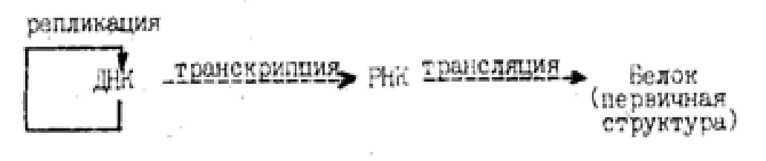
Перенос генетической информации в клетках можно выразить следующей схемой:

Репликация или самоудвоение - перенос генетической информации в пределах одного класса нуклеиновых кислот: ДНК → ДНК. Возможна репликация отдельных участков ДНК, называемая ампфликацией. Цепи родительской ДНК под действием специального фермента расходятся. На каждой из родительской цепей образуются комплементарные цепи дочерней ДНК с учетом правил комплементарности А-Т,Г-Ц;Т-А,Ц-Г.
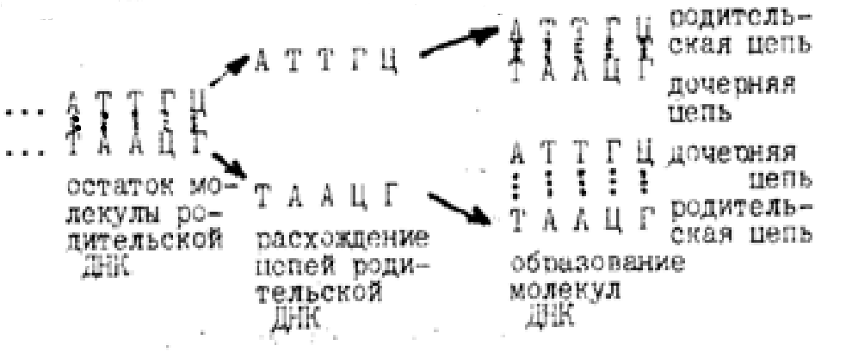
Из одной молекулы-ДНК получаются две. В каждой из образовавшихся молекул одна половина - бывшая матрица, вторая - вновь образованная, комплементарная первой.
Транскрипция или переписывание - перенос информации между разными классами нуклеиновых кислот: ДНК → РНК. В ходе транскрипции образуются все типы РНК: иРНК, тРНК, рРНК. Участок ДНК, подлежащий транскрипции, должен быть расплетен для одноцепочной матрицы. При транскрипции происходит копирование отдельных участков ДНК. Нуклеотиды РНК присоединяются к нуклеотидам молекулы ДНК по принципу комплементарности (А-У, Г-Ц, У-А, Ц-Г):

АТТГАУ АЦГТТААТ ... фрагмент молекулы ДНК
• • • • • • • • • • • • • •
• • • • • • • • • • • • • •
• • • • • • • • • • • • • •
... У А АЦУА УТЦААУУА фрагмент молекулы иРНК

Трансляция или перевод - перенос генетической информации в пределах разных классов макромолекул, т.е. иРНК → белок. При трансляции происходит как бы перевод информации с "языка" нуклеиновых кислот, имеющего нуклеотидный алфавит, на "язык" полипептидной цепи, в котором использован аминокислотный алфавит. Этот перевод можно осуществить с помощью шифра, именуемого генетическим (биологическим) кодом.
Генетический код - система записи наследственной информации в молекулах нуклеиновых кислот в виде последовательности нуклеотидов. Код состоит из триплетовкодонов. Триплет - это сочетание из трех нуклеотидов. Так как существует четыре типа нуклеотидов (АМФ, ГМФ, УМФ, ЦМФ), то число триплетов (кодонов) будет равно 4³ - 64. Из 64 триплетов 61 используется для кодирования аминокислот, а три УАА, УАГ, УГА - терминирующие (бессмысленные), которые приводят к обрыву пептидной цепи в процессе биосинтеза белков (таблица 1).

2 Биологический код

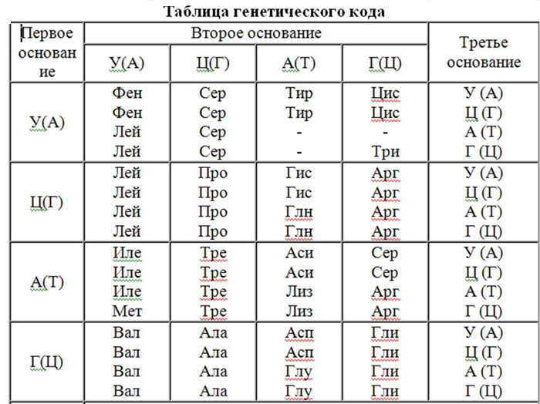
Таблица 1 - Биологический код

3 Свойства биологического кода

1. Триплетность - один триплет (кодон) соответствует одной аминокислоте, например,
ЦАУ соответствует только аминокислоте гис, и не может быть соответствия ЦАУ
сразу двум аминокислотам сер, гис.
2. Неперекрываемость - каждый из триплетов независим друг от друга, например:

АУГ ЦАА ГАЦ АУГ ЦАА ГАЦ
1 2 3 1 2 3
неперекрывающийся перекрывающийся
3. Вырожденность или избыточность - отдельные аминокислоты имеют несколько
кодонов; т.к. на 20 аминокислот приходится 61 смысловой кодон, то в среднем
каждой аминокислоте соответствует около трех кодонов, например, для или
возможны кодоны АУУ,АУЦ,АУА
4. Специфичность - каждой аминокислоте соответствуют только определенные
кодоны, которые не могут использоваться для другой аминокислоты, например, для
гистидина характерны триплеты ЦАУ,ЦАЦ, а кодоны ГГУ, ГЦУ не соответствуют
этой аминокислоте.
5. Колинеарность - соответствие линейной последовательности кодонов иРНК и
аминокислот в белке.
6.Универсальность - свойства генетического кода характерны для всех живых
организмов.

4 Биосинтез белков

Каждый белок образуется для нужд клетки и выполняет определенную биологическую функцию в организме.
Рост и развитие организма связаны с увеличением массы: в организме происходит постоянное отмирание и замещение одних клеток другими. При порезах, ожогах и других повреждениях идет восстановление тканей. Поэтому организм всегда испытывает потребность в пополнении запаса клеток. Любая новая клетка возникает в результате деления исходной материнской клетки. Дочерние клетки наследуют свойства и признаки материнской. Свойства и признаки клетки определяются ее белками. Каждый новый организм содержит свои специфические белки, которыми он отличается от других организмов. Молекулы ДНК,РНК обеспечивают синтез белков той же структуры и того же состава, которые имеются у материнской клетки. Так, гемоглобин образуется клетками крови и не синтезируется клетками печени; инсулин синтезируется клетками поджелудочной железы и не синтезируется клетками мозга.
С точки зрения химии наследственная информация передается от клетки к клетке путем удвоения (репликации) молекулы ДНК, а также синтеза молекул РНК и белка. Путь информации от ДНК к белку представляется следующим образом:
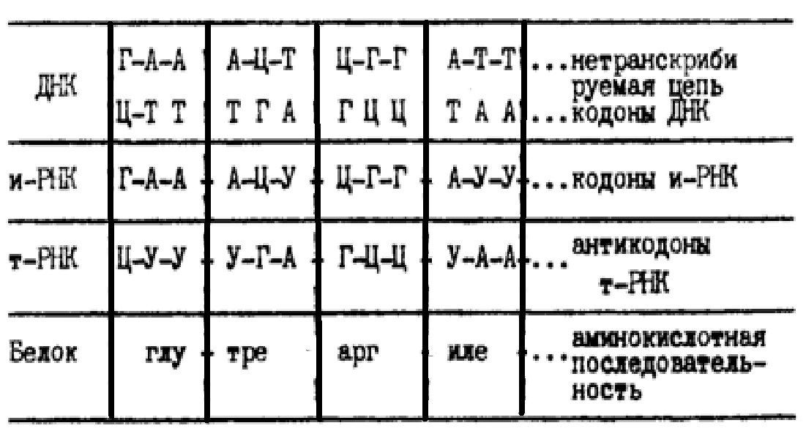

Следовательно, первичные структуры молекул ДНК,РНК, белков во вновь образованных клетках будут такими же, что и у молекул исходных клеток. Какую первичную структуру получит белок в наследство, такую физиологическую (функцию) работу в организме молекула будет выполнять: гемоглобин транспортирует кислород к тканям: амилаза - фермент реакции переваривания крахмала : фибриноген - участвует в свертывании крови при повреждении сосудов, закрывают рану; инсулин - гормон регулирует содержание глюкозы в крови.
Для биосинтеза белков необходимы следующие компоненты:
а) 20 аминокислот
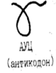
б) тРНК

Триплет на тРНК называется антикодоном.

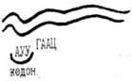
в) иРНК

Триплет на иРНК называют кодоном.
Азотистые основания кодона комплементарны азотистым основаниям антикодона. Между комплементарными азотистыми основаниями образуются водородные связи.

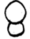
г) рибосомы

д) аминоацил -тРНК – синтетазы (ферменты)
е) факторы инициации, элонгации, терминации.
ж) АТФ ГТФ
з) ионы Mg²⁺

Процесс синтеза белка состоит из четырех этапов:
- активация аминокислот и образования аминоацил-тРНК, являющимися
активными молекулами аминокислот;
- образование белок синтезирующего комплекса-комплекса из рибосом и
мРНК;
- синтез полипептидной цепи (трансляция);
- формирование пространственной структуры (конформации белка).

Первый этап - активация аминокислот и образования аминоацил-тРНК. Для активации аминокислот необходимо следующие компоненты: 20 аминокислот, 20 аминоацил-тРНК-синтетаз (ферменты), 20 тРНК, АТФ, Mg²⁺.
Активация аминокислот протекает в цитозоле. Реакция активирования происходит за счет энергии гидролиза АТФ и пирофосфата (ПФ) в присутствии ионов Mg²⁺. В среднем для образования дипептидной комбинации 8-132 кДЖ/моль. В реакции участвует специфический фермент амилоацил-тРНК-синтетаз. Реакции протекают в две стадии:
I.
пирофосфатаза
H₄P₂O₇ + Н₂О → 2 Н₃РО₄ ΔG⁰'= -19,2 кДж/моль
(ПФ) аминоацил-тРНК-синтетаза, Mg²⁼
R-CH-COOH + АТФ → R - CH - C = O + H₄P₂O₇
| | |
NH₂ NH₂ АМФ
аминокислота аминоациладенилат (активированная иминокислота)
II.
аминоацил-тРНК-синтетаза
Аминоациладенилат + тРНК → аминоацил-тРНК + АМФ
Затем аминоацил-тРНК отделяется от фермента, фермент приступает к следующему циклу активирования. А тРНК переносит аминокислоту на белоксинтезирующий комплекс клетки.
Второй этап – образование белоксинтезирующего комплекса из рибосом и мРНК. Для образования белоксинтезирующего комплекса необходимы следующие компоненты:
мРНК, 40S и 60S субчастицы рибосомы, инициирующая аминоацил-тРНК, рибосомы.
Молекулы мРНК связывается с малой 40S субчастицей рибосомы, затем к ним присоединяется первая, инициирующая аминоацил-тРНК. В клетках эукариот таким комплексом является метионил-тРНК, а в клетках прокариот – формилметионил-тРНК.
фермент
Метионин + АТФ + тРНК → Мет-тРНК + АМФ + пирофосфат

Для инициации необходимо наличие в мРНК специального сигнала для связывания с рибосомой, который представляет собой 6-8 нуклеотидов, состоящих из А и Г. мРНК должна иметь инициирующий кодон – АУГ. Он должен присутствовать в начале 5' – стороны всех мРНК.
мРНК, малая субчастица рибосомы и инициирующая аминоацил-тРНК, специфически соединяясь, образуют начальный комплекс, которая далее связывается 60S субчастицей и так формируется белоксинтезирующий комплекс, содержащий активную 80S рибосому. В каждой рибосоме имеется два участка: А-участок (аминоацильные), принимает ново поступающую аминоацил-тРНК. В этот участок входит триплет мРНК, кодирующий ту аминокислоту, которая должна быть включена в полипептидную цепь. Второй участок называется П-участком (пептидильным) он занят тРНК, несущей синтезированную полипептидную цепь к данному моменту.
К иРНК присоединяется несколько рибосом (от 5 и более), образуя полирибосомы или полисомы. Каждая из рибосом транслирует полностью одну полипептидную цепь.
После завершения синтеза полипептидной цепи рибосома диссоциируют на малую и большую субчастицы.
Третий этап – синтез полипептидной цепи (трансляция).
Различают три стадии трансляции:
- инициация – начало синтеза полипептидной цепи;
- элонгация – удлинение полипептидной цепи;
- терминация – окончание синтеза полипептидной цепи.
Инициация. Для иниации синтеза полипептидной цепи необходимо: белоксинтезирующий комплекс, факторы (F) инициации (I), АТФ, ГТФ Mg²⁺.
Образование инициирующего белоксинтезирующего комплекса у эукариот начинается с объединения Мет-тРНК, еIF-2 и ГТФ с получением тройного комплекса. Далее данный комплекс взаимодействует 40S субчастицей в присутствии факторов еIF-2 и еIF-4С. Тройной комплекс и 40S при участии еIF-3 и трех дополнительных факторов (еIF-1, еIF-4А, еIF-4В) соединяются с мРНК и это сопровождается гидролизом АТФ на АДФ и Н₃РО₄. Так образуется начальный и инициирующий комплекс. Формирование активной 80S рибосомы, являющийся инициатором трансляции, происходит путем связывания начального комплекса с 60S субчастицей в присутствие фактора еIF-5 и сопровождается гидролизом, входящим в состав тройного комплекса.
Антикодон УАЦ Мет-тРНК в процессе взаимодействия с начальным комплексом комплементарно связывается с инициирующим кодоном АУГ на 5' конце мРНК. Так, 80S рибосома становится функционально активной и готовой к инициации. В белоксинтезируеющем комплексе П-участок занят Мет-тРНК, а А-участок свободен и ждет следующую аминоацил-тРНК.
Элонгация. Синтез полипептида начинается с его N – конца, к которому постепенно присоединяются аминокислотные остатки и заканчивается C – концом:
HN₂ → → → → → → → → → … → COOH
N-концевая направление роста С-концевая
аминокислота полипептидной цепи аминокислота
при биосинтезе
молекулы белка

NH₂ – CH – CO – NH – CH – CO – NH – CH - COOH
| | |
CH₃ CH₂OH CH₂SH
N-конец С-конец
трипептид – аланил – серил - цистеин
ала – сер – цис
| |
NH₂ COOH
Для удлинения полипептидной цепи необходимы следующие компоненты белоксинтезирующий комплекс, 20 аминоацил-тРНК, факторы (F) элонгации еЕF-1 (М43225), еЕF-2 (М100000), пентидилтрансфераза, ГТФ, Mg²⁺.
Процесс элонгации белкового синтеза носит циклический характер его можно разделить на три этапа:
- связывание аминоацил-тРНК с А-участком 80S рибосомы;
- образование пептидной связи;
- транслокация (перемещение) рибосомы вдоль мРНК.
Эти три этапа циклически повторяются столько раз, сколько аминокислот кодируются в полипептидной цепи синтезируемого белка.
После завершения первого этапа элонгации, когда произошло узнавание кодона-антикодона в А-участок поступила соответствующая аминоацил-тРНК, следует этап образования пептидной связи между аминокислотами.
Для транслокации необходима энергия, которая выделяется при гидролизе ГТФ ферментом ГТФазой.
ГТФазой
ГТФ + Н₂О → ГДФ + Н₃РО₄, ΔG⁰' = -30,5 кДж/моль
Терминация. Для терминации необходимы следующие компоненты: терминирующие кодоны мРНК (УАА, УАГ, УГА), факторы терминации и освобождения R – еRF, ГТФ. Терминация – последняя стадия биосинтеза полипептидной цепи. Трансляция продолжается до тех пор, пока рибосомы не пройдут всю длину мРНК и не достигнут сигнала терминации на ней. Сигнала окончания полипептида является один из бессмысловых кодонов УАА, УАГ, УГА.
Схема синтеза полипептида согласно генетической информации:
триплеты
ДНК…-ААГ ГТТ ЦТА -…фрагмент молекулы ДНК из трех триплетов-кодонов
↓
мРНК…-УУЦ ЦАА ГАУ-…фрагмент участка мРНК из трех триплетов-кодонов
↓
полипептид, …-фен-глн-асп-…последовательность остатков аминокислот в
белок пептидной цепи
↓
Биологическая функция белковой молекулы
Передача генетической информации от ДНК к мРНК называется транскрипция, а от мРНК к полипептиду – трансляция. Триплеты это участок нуклеиновой кислот из трех мононуклеотидов. Нуклеотиды мРНК выстраиваются по отношению к молекуле ДНК по принципу комплементарности (А-У, Г-Ц, Т-А), который базируется на образовании водородных связей между пуриновыми и пиримидиновыми основаниями.
Четвертый этап – формирование пространственной структуры (конформации белка). Любой белок выполняет свою специфическую функцию в том случае, если его молекула обладает соответствующей пространственной структурой – третичной или четвертичной. Установлено взаимосвязь между первичной структурой белка и его конформацией. Структура гена предопределяет функции белка, его биологические свойства. Формирование конформации белка начинается во время синтеза полипептида на рибосомах. Растущая полипептидная цепь постепенно складывается, приобретая трехмерную структуру до завершения ее синтеза.
Формирование конформации белка играют роль боковые группы их полярность и неполярность. Белок принимает такую третичную структуру, которая обеспечивает максимальную устойчивость молекулы в водной среде, наиболее энергетически выгодную.
Компактная третичная структура возникает в результате образования внутри глобулы изгибов, складок, поворотов, которые поддерживаются в молекуле белка следующих стабилизирующих сил – химическими связями между радикалами аминокислот: ковалентная дисульфидная связь S-S (между радикалами цистеина), гидрофобная связь (между неполярными радикалами аминокислот аланин, валин), ионная связь (между ионами радикалами аспарагиновой кислоты и лизина), водородная связь, вандерваальсовые связи.
Энергия связи (кДж/моль): нековалентные связи: водородная – 21, ионная – 21, гидрофобные – 4-12, вандерваальсовые – 4.
В клетках эукариот два механизма регуляции – на уровне транскрипции и трансляции. ДНК в хромосоме находится в виде сложного белка нуклепротеина, простетической группой которого является молекула ДНК, а белковой частью - гистоны.
Взаимодействие между ДНК и гистонами в хромосоме происходит благодаря образованию и умных связей между фосфатами остатками полинуклеотидной цепи и радикалами аминокислот гистонов. В составе гистонов преобладают остатки аргинина и лизина, определяющие их основные свойства.
Комплексы белков с ДНК функционально неактивны. Активирование гена представляет собой освобождение участка молекулы ДНК от белка, что приводит транскрипции мРНК.
Почти все гормоны повышают скорость транскрипции. Мужские половые гормоны стимулируют образование мышечных белков, пролактин, инсулин – образование белков молока. Механизм действия гормонов на генный аппарат разный и сложный.
Регуляция трансляции (синтеза) белка происходит на уровне инициации, элонгации, терминации. К торможению трансляции может привести необеспеченность организма незаменимыми аминокислотами.
Известны некоторые ингибиторы белкового синтеза, прекращающие трансляцию белка – это например антибиотики.

5 Мутация

Мутациями называются любые изменения наследственных свойств. Мутация протекает вследствие нарушения последовательности мононуклеотидов в полинуклеотидных цепях ДНК и мРНК. Это приводит к изменению их структуры.
Любое изменение в структуре ДНК и мРНК приводит к изменениям в потомстве. Мутация на уровне нуклеиновых кислот связана с замещением одного нуклеотида другим. Так как последовательность нуклеотидов в гене коллинеарна (строго соответствует) последовательности аминокислот полипептидной цепи, то мутация в ДНК приводит к синтезу белка с другой структурой. Такая измененная молекула белка не участвует в обмене веществ.
Различают мутацию первого и второго типов. Мутация первого типа характеризуется тем, что в нуклеотидной последовательности ДНК одно из пиримидиновых или пуриновых оснований заменяется другим. Такие изменения в ДНК называются транзицией.
Мутация второго типа возникает в результате замены одного из пиримидиновый оснований в нуклеотидной цепи ДНК пуриновым или наоборот, пуриновые основания – пиримидиновыми. Это явление носит название трансверсия.
Изменения в химическом строение нуклеиновых кислот протекает под действием мутагенов. Мутагены делятся на физические (рентгеновские, ультрафиолетовые лучи) и химические (бензатранцен, афлатоксин, азотистая кислота, нитрозамины).
Нейтральная мутация происходит замена одной аминокислоты на другую, сходную по строению, и пространственная структура белка и его биологические свойства существенно не изменяются. Такая мутация наблюдается при замене гидрофобной (неполярной) аминокислоты на гидрофобную или гидрофильной (полярной) аминокислоты на гидрофильную.
Вредная или отрицательная мутация происходит при замещении гидрофобной аминокислоты в белке на гидрофильную или наоборот. В этом случае существенно изменяется третичная или четвертичная структура белков. Белки утрачивают свою биологическую функцию. Развитие организма может прекратиться.
Точковая мутация обусловлена замещением одного основания в кодоне на другое. Возникает другой кодон и в синтезируемом белке одна аминокислота заменяется на другую. Вследствие вырожденности кода (на 20 аминокислот приходится 61смысловой кодон) не происходит нарушение первичной структуры белка.
Делеция – выпадение одного или нескольких нуклеотидов из цепи ДНК. Она вызывает синтез белка, в молекуле которого отсутствует аминокислот.
Вставка – включение дополнительных нуклеотидов в цепь ДНК. Это приводит к сдвигу нуклеотидов по всей молекуле. Кодоны будут считываться неправильно и синтезируется белок с другими биологическими функциями.
Спонтанная мутация гена определяет генетическую изменчивость организма. Мутированный ген передается потомству путем полового размножения. У человека и животных суммарная частота мутации близка к 10⁻⁵, т.е. практически через 100000 лет происходит замена только одной аминокислоты на другую в белке.
Нарушение природной структуры ДНК или мРНК приводит к образованию несвойственных для организма белков и, следовательно к наследственным заболеваниям: галактоземия, гемолиз эритроцитов, фенилкетонурия, олигофрения, серповидная анемия, гемофилия, дальтонизм и другие.
При каждом цикле делении клетки нуклеотидная цепь ДНК укорачивается под действием теломеразы – фермента старения клетки. При укорачивании нуклеотидной цепи до определенного предела жизнь клетки прекращается: не происходит синтез структурных белков, ферментов, гормонов.

Заключение

Химическое строение молекулы ДНК, РНК, белков передается согласно генетической информации. Основные процессы передачи генетической информации молекулам – репликация, транскрипция, трансляция.
Репликация – это процесс удвоения молекулы ДНК и обеспечения точного повторения генетической информации заключенной в ДНК (ДНК → ДНК).
Транскрипция – это перевод нуклеотидной последовательности ДНК в последовательность мРНК (ДНК → мРНК).
Трансляция – это перевод нуклеотидной последовательности мРНК в аминокислотную последовательность белка (мРНК → белок).
Биологическая функция белковый молекул зависит от их химического строения, которые передаются согласно генетической информации.

транскрипция трансляция
ДНК → мРНК → первичная структура белка → биологическая работа белка
↑
ДНК

Устное домашнее задание

Вопросы для устного задания 1

- Синтез белка в клетке согласно генетической информации.
- Компоненты, необходимые для биосинтеза белка.
- Четыре стадии биосинтезе белка.
- Активация аминокислот и образование аминоацил-тРНК.
- Образование белоксинтезирующего комплекса.
- Синтез полипептидной цепи (трансляция).
- Конформация белковой молекулы.
- Регуляция синтеза белка.

Варианты домашнего задания 2 (письменное)

Буквы алфавита | Номера задач
А Р | 61 | 76 | 91 | 106
Б С | 62 | 77 | 92 | 107
В Т | 63 | 78 | 93 | 108
Г У | 64 | 79 | 94 | 109
Д Ф | 65 | 80 | 95 | 110
Е Х | 66 | 81 | 96 | 111
Ж Ц | 67 | 82 | 97 | 112
З Ч | 68 | 83 | 98 | 113
И Ш | 69 | 84 | 99 | 114
К Щ | 70 | 85 | 100 | 115
Л Ь | 71 | 86 | 101 | 116
М Ы | 7 | 87 | 102 | 117
Н Э | 73 | 88 | 103 | 118
О Ю | 74 | 89 | 104 | 119
П Я | 75 | 90 | 105 | 120

Письменное индивидуальное домашнее задание 2

Задание 5. Какую первичную структуру будет иметь участок молекулы иРНК в
результате транскрипции , если фрагмент молекулы ДНК
следующий :

- АМФ-ЦМФ-ТМФ-ГМФ-ТМФ-АМФ-;
- -ТМФ-ГМФ-ГМФ-ЦМФ-ЦМФ-АМФ-;
- -ЦМФ-АМФ-ТМФ-ГМФ-ТМФ-ЦМФ-;
- -Т -Г -Т -Г -А -А -Ц -А-;
- -Г -Т -А -Ц -А -Ц-;
- -Т -А - Ц - А - Ц - Т - ;
- - ГМФ- ЦМФ- ГМФ- ТМФ-АМФ-;
- -ЦМФ-ГМФ-ТМФ-АМФ-ЦМФ-;
- - ГМФ - ТМФ- АМФ -АМФ- ЦМФ-;
- - ТМФ- АМФ- ТМФ- АМФ- ЦМФ-;
- - Г А Ц Т А А Ц Г Г А А -;
- - А А А Ц Ц Ц Т Т Г Г А Т Г-;
- -Ц А Г Т А Г Т Ц Ц Т Г А- ;
- -Т Г Ц А Г Г А Ц А Т Г Г-;
- - Ц Т Ц Т Г А Г А Т Ц А Т Ц А Г А Ц Т-.

Задание 6.По химическому строению кодона и-РНК напишите аминокислотную
последовательность белка.

- - УУУ ЦУУ АУУ ГУУ УУГ ЦУЦ АУЦ ГУЦ -;
- - УУА ЦУА АУА ГУА УУГ ЦУГ АУГ ГУГ-;
- - УЦУ УАУ УГУ УУУ УУГ УЦЦ УАЦ УГЦ-;
- - УЦА УГГ УЦГ УУГ УУУ УЦЦ УАЦ УГЦ-;
- - ЦУУ ЦЦУ ЦАУ ЦГУ АУУ АЦУ ААУ АГЦ-;
- - ГУУ ГЦЦ ГАУ ГГУ АГГ ААГ АЦГ АУЦ-;
- - ГЦЦ ГАА ГАА ГГГ УАА УГГ ЦЦА-;
- - ГУГ ГАГ ГГГ АУГ ЦЦГ ЦАУ УГГ-;
- - УУГ УГГ ЦЦА ЦАГ ЦГУ АЦГ АГУ-;
- - ЦЦГ УУУ УАЦ УГЦ ААА ГАА АЦЦ-;
- - УЦА УАУ ГГА АУА ЦУА УЦЦ ЦАЦ-;
- - ГУЦ ГАА ГГГ АГГ АЦЦ АУА ЦУЦ-;
- - ААУ ААА УУГ УГГ УГУ ЦАА АГА АЦЦ-;
- - ГУЦ ГЦЦ АУА АГУ ААА ЦАА УУУ УУГ-;
- - ГАА ГЦА ГУЦ АУГ УЦЦ УУГ УГГ ЦАЦ-.

Задание 7. Какую нуклеотидную последовательность будут иметь в результате
репликации комплементарные фрагменты цепочки молекул ДНК,
если формула фрагмента исходной цепи молекулы ДНК следующая:

- - Г Ц А А Т Г А Т Г Г А-;
- - Ц Т Т Т Г А Г Ц Ц Т-;
- - Г А А А Ц Т Ц Г Г А-;
- - А Ц Г Т Г А Г Ц Ц Ц Т-;
- - А Т Г А Т Т Г А А Ц Ц Т Т Г Г-;
- - Т Ц Г А А Г Ц Т Т Ц Г А А Г Ц Т-;
- - А А Ц Ц Т Т Г Г А Ц Т Г Г А Ц Г-;
- -Г Ц А А Т Г Ц Т А Ц Т А А Г Ц А-;
- - Ц А Ц А Т А А Ц Ц Т Г А Ц А Т А Ц-;
- - А Т Т Г Ц А Т Ц Т А Г Г Ц А Ц А Г-;
- - Ц Ц А Т А Ц А Г А Т Ц А Ц Т Ц Г-;
- - Г Г Г А Г Ц Г Т А Г А Ц А Т Ц А-;
- -А Т А Ц А Г Г А Ц А Т А А Г Ц Т Т Ц А Г-;
- -Т А А Ц Т Ц Т Г Т Ц Т А А Т Г Ц А-;
- -А Ц Т Ц Г Ц Г Ц Т Ц А Т А Г Ц Ц Г А Т-.

Задание 8. Определите количество мононуклеотидов в соединениях:

№ | Источник нуклеиновых кислот | Моль масса | Количество мононуклеотидов
106  107  108  109  110  111  112  113  114  115  116  117  118  119  120 | ДНК хромосом Е coli  ДНК микоплазмы PPZO штамма Н-39  ДНК бактериофага Т2  ДНК бактериофага R  ДНК бактериофана Фх 174  ДНК вируса полиомы  ДНК митохондрии мыши  ДНК бактериофага Т4  ДНК вируса SV 40  ДНК вируса оспы  ДНК поливируса  РНК вируса бешенства  РНК реовируса  РНК вируса гриппа  ДНК аденовируса | 2,2.10⁹  4,0.10⁸  1,3.10⁸  33,0.10⁶  1,6.10⁶  3,0.10⁶  9,5.10⁶  1,2.10⁸  1,65.10⁶  7,92.10⁷  1,98.10⁶  5,28.10⁶  7,59.10⁶  2,51.10⁶  1,19.10⁷

Тестовый самоконтроль знаний
1. Где происходит синтез белков?
А) митохондрии;
В) ядра;
С) рибосомы;
D) мембраны;
Е) цитоплазма.

2. Биосинтез белка – это…
A) эндергонический процесс;
B) экзергонический процесс;
C) процесс, относящийся к катаболизму;
D) диссимиляция
E) процесс, идущий с выделением энергии.

3. Белки синтезируются в:
A) рибосомах;
B) аппарате Гольджи;
C) пероксисомах;
D) лизосомах;
E) цитоплазме.

4. Белок синтезирующий комплекс состоит из:
А) из рибосом;
В) мРНК;
С) ДНК;
D) рибосомы и иРНК;
Е) рибосомы и тРНК.

5. Белок синтезирующий комплекс образуется на:
А) первом этапе синтезе белка;
В) втором этапе синтеза белка;
С) третьем этапе;
D) четвертом этапе;
Е) в начале синтеза.

6. Фермент аминоацил-т-РНК-синтетаза катализирует:
А) образование дипептида;
В) терминацию;
С) образование белоксинтезирующего комплекса;
D) элонгацию;
Е) активацию аминокислот.

7. Молекула, какого соединения участвует в процессе активации α –
аминокислот при биосинтезе белков?
A) ФАД;
B) ФАФС;
C) АТФ;
D) УДФГК;
E) ПАЛФ.

8. Рекогниция означает:
A) перенесение;
B) удлинение;
C) переписывание;
D) узнавание;
E) введение.

9. Передачу генетической информации можно выразить схемой:
А) НАД → ФАД → КоQ;
В) Е+S → ES → E+P;
C) DHK → и РНК →белок;
D) цитв → цитс → цит а;
Е) SH₂ → ФАД → О₂.

10 Укажите триплет ДНК:
А) ТМФ-АМФ- ГМФ-ЦМФ-АМФ;
В) АМФ-ТМФ-ГМФ;
С) УМФ-ГМФ-АМФ;
D) аденин-дезоксирибоза-фосфорная кислота;
Е) урацил-рибоза- фосфорная кислота.

11. Функции «матрицы» для синтеза белка выполняет:
А) иРНК;
В) ДНК;
С) тРНК;
D) ДНК-полимераза;
Е) РНК-полимераза.

12. С ДНК связаны белки:
А) альбумины;
В) глобулины;
С) гистоны;
D) глютелины;
Е) проламины.

13. Какое содинение имеет фрагмент кодона?
А) тРНК;
В) иРНК;
С) рРНК;
D) АТФ;
Е) НАД.

14. Кодон – это…
А) триплет иРНК;
В) тетрануклеотид тРНК;
С) динуклеотид ДНК;
- гуанин-рибоза-фосфорная кислота;
Е) остаток молекулы кофермента в двухкомпонентном ферменте.

15. Фрагмент кодона иРНК:
A) гуанин – рибоза – фосфорная кислота;
B) – АМФ – ГМФ – ЦМФ – УМФ -;
C) – ГМФ – ЦМФ – АМФ-;
D) -аденин – дезоксирибоза – фосфорная кислота;
E) – дАМФ – дТМФ – дЦМФ-.

16. Кодон ДНК – это…
A) тринуклеотид;
B) трипептид;
C) тетрануклеотид;
D) пентасахарид;
Е) нуклеозид

17. Свойство генетического кода:
A) перекрываемость;
B) не специфичность;
С) не является универсальным для всех живых организмов;
D) триплетность;
E) не проявляет колинеарность.

18. Для какого соединения характерен фрагмент антикодона?
А) ФАД;
В) АТФ;
С) иРНК;
D) рРНК;
Е) тРНК.

19. Антикодон –это…
А) пентануклеотид ДНК;
В) тринуклеотид иРНК;
С) триплет тРНК;
D) ФМН;
Е) АТФ.

20. Кодон УГГ и-РНК кодирует триптофан Какую последовательность имеет антикодон т-РНК?
A) ГАА;
B) АЦЦ;
C) АТТ;
D) АУУ;
E) ТЦЦ.

21. Кодон ЦАУ и-РНК кодирует гистидин Какую последовательность имеет антикодон т-РНК?
A) ТГЦ;
B) УТГ;
C) ГУА;
D) ГТЦ;
E) ГЦА.

22. Полипептидная цепь гормона глюкагона содержит 29 аминокислотных остатков. Сколько нуклеотидов и в информативном участке и-РНК глюкагона?
A) 58;
B) 10;
C) 15;
D) 29;
E) 87.

23. Полипептидная цепь миоглобина содержит 153 аминокислотных остатков. Сколько нуклеотидов в информативном участке и-РНК миоглобина?
A) 76;
B) 51;
C) 153;
D) 459;
E) 306.

24. Полипептидная цепь паратгормона состоит из 84 аминокислотных остатков. Сколько нуклеотидов в информативном участке и-РНК паратгормона?
A) 252;
B) 168;
C) 42;
D) 84;
E) 54.

25. Сколько α- аминокислот кодирует кодон ДНК, состоящий из трех нуклеотидов?
А) 1;
В) 4;
С) 3;
D) 2;
Е) 8.

26. Сколько α- аминокислот кодируют кодоны иРНК, состоящие из шести мононуклеотидов?
А) 2;
В) 1;
С) 5;
D) 7;
Е) 6.

27. Какие связи возникают между комплементарными основаниями в ДНК?
А) водородные;
В) сложноэфирные;
С) пептидные;
D) гидрофобные;
Е) ионные.

28. Каким соединениям комплементаен урацил, цитозин в молекуле РНК?
А) тимин, урацил;
В) аденин, гуанин;
С) гуанин, 5- метиладенин;
D) аланин, глицин;
Е) цистеин, тирозин.

29. Каким соединениям комплементарны аденин и гуанин в молекуле РНК?
А) гуанин, тимин;
В) глицин, серин;
С) урацил, цитозин;
D) триптофан, цистеин;
Е) цитозин, аденин.

30. Каким соединением комплементарны тимин и гуанин в молекуле ДНК?
А) урацил, аденин;
В) метионин, серин;
С) аденин, цитозин;
D) аланин, триптофан;
Е) цитозин, Тимин.

31. Какому соединению комплементарен урацил в молекуле РНК?
А) гуанин;
В) аденин;
С) цистеин;
D) цитозин;
Е) аланин.
32. Укажите схему, отражающую процесс репликации:
А) РНК→белок;
В) ДНК→РНК;
С) ДНК→ДНК;
D) тРНК→α- аминокислота;
Е) иРНК→тРНК.

33. Синтез новой нити ДНК идет в направлении:
А) 3 → 5′ ;
В) 1΄→ 3′ ;
С) 5΄ → 3′;
D) 3΄ → 1′;
Е) 1΄ → 5′.

34. Функции «затравки» и «матрицы» для синтеза ДНК выполняет:
А) иРНК;
В) ДНК;
С) тРНК;
D) ДНК-полимераза;
Е) РНК-полимераза.

35. Синтез ДНК называют:
А) репликация;
В) трансляция;
С) транскрипция;
D) трансдукция;
Е) транслокация.

36. Синтез ДНК происходит:
A) в клеточном ядре;
B) в делящейся клетке;
C) в гладком ретикулуме;
D) цитоплазме;
E) шероховатом ретикулуме.

37. ДНК-полимераза катализирует:
A) синтез тРНК;
B) синтез мРНК;
C) синтез белка;
D) синтез РНК;
E) синтез ДНК.

38. Фрагмент первичной структуры ДНК имеет строение –ЦМФ- АМФ- ГМФ-. Какую первичную структуру будет иметь фрагмент иРНК в результате транскрипции?
А) –ГМФ-УМФ-ЦМФ-;
В) -АМФ-ЦМФ-УМФ-;
С) -ГМФ-ТМФ- ЦМФ-;
D) – АМФ-УМФ-ТМФ-;
Е) –ЦМФ-АМФ-ГМФ-.

39. Укажите фрагмент иРНК ,если фрагмент ДНК имеет строение –ГТЦАЦГ-
А) –ЦАГУГЦ-;
В) –ЦАГТГЦ-;
С) –АУГТГЦ-;
D) –ТАУЦАТ-;
Е) –АГУТУГ-.

40. Укажите схему, отражающую процесс транскрипции:
А) ДНК→ДНК;
В) ДНК→иРНК;
С) иРНК→белок;
D) иРНК→тРНК;
Е) тРНК→аланин.

41. Транскрипция – это перенос информации…
А) ДНК →иРНК;
В) тРНК→α- аминокислота;
С) иРНК→тРНК;
D) иРНК→белок;
Е) ДНК→ДНК.

42. Синтез иРНК называют:
А) репликация;
В) трансляция;
С) транскрипция;
D) трансдукция;
Е) транслокация.

43. Синтез РНК катализирует:
А) РНК-аза;
В) РНК-полимераза;
С) РНК-лигаза;
D) ДНК-полимераза;
Е) ДНК-лигаза.

44. Транскрипция означает:
A) перенесение;
B) ведение;
С) удлинение;
D) Переписывание;
E) узнавание.

45. Схема транскрипции:
A) ES → Е +Р;
B) ДНК → и-РНК;
C) ФАД → КоQ;
D) и-РНК → белок;
E) ДНК → ДНК.

46. Укажите схему, отражающую процесс трансляции:
А) иРНК→белок;
В) ДНК→ДНК;
С) ДНК→иРНК;
D) иРНК→тРНК;
Е) тРНК→белок.

47. Схема трансляции:
A) ДНК →иРНК;
B) ДНК → ДНК;
C) и-РНК → белок;
D) КоQ → цит в;
E) НАД → ФАД.

48. Трансляция – процесс …
A) биосинтеза ДНК в ядре;
B) биосинтеза белка на рибосомах;
C) передачи информации от ДНК к и-РНК;
D) окисления мононуклеотидов;
E) синтеза тетрануклеотидов.

49. Синтез белка называют:
А) репликация;
В) трансляция;
С) транскрипция;
D) трансдукция;
Е) транслокация.

50. Начало биосинтеза полипептидной цепи и образование пептидной связи называется:
A) терминация;
B) транскрипция;
C) инициация;
D) элонгация;
Е) трансляция.
51. Начальную стадию трансляции называют:
А) репликация;
В) терминация;
С) инициация;
D) элонгация;
Е) транскрипция.

52. Инициирующим триплетом является:
А) AUG;
B) UAG;
C) UAA;
D) UGA;
E) AAA.

53. Процесс удлинения до полипептидной цепи - это:
A) рекогниция;
B) элонгация;
C) инициация;
D) терминация;
E) транскрипция;

54. Удлинение полипептидной цепи называют:
А) транскрипция;
В) инициация;
С) элонгация;
D) терминация;
Е) трансляция.

55. Элонгация означает:
A) переписывание;
В) перенесение;
С) введение;
D) узнавание;
Е) удлинение.

56. Конечную стадию трансляции называют:
А) репликация;
В) терминация;
С) инициация;
D) элонгация;
Е) транскрипция.

57. Сигналом для терминации служат:
А) ГГЦ, TTT;
B) UAA UAG, UGA;
C) AUG, GGG;
D) UGA, ГГГ;
E) AAA, ЦЦЦ.

58. Терминаторные кодоны:
A) кодоны и-РНК, не несущие информации ни об одной аминокислоте;
B) антикодоны т-РНК;
C) кодоны ДНК, комплементарные кодонам и-РНК;
D) информативные кодоны и-РНК, участвующие в регуляции биосинтеза белка; E) инициирующие синтез белков кодоны и-РНК.

59. Продуктом распада пуриновых нуклеозидов является …
А) молочная кислота;
В) пировиноградная кислота;
С) мочевая кислота;
D) аланин;
Е) серин.

60. Отложение кристаллов мочевой кислоты в суставах вызывает заболевание…
А) подагру;
В) рахит;
С) дерматит;
D) цингу;
Е) глаукому.

61. Причиной гиперурикемии является …
А) повышение содержания мочевой кислоты в крови;
В) увеличение концентрации глюкозы в крови;
С) уменьшение концентрации ацетона в крови;
D) увеличение концентрации γ- глобулинов в крови;
Е) уменьшение концентрации α – аминокислот в крови.

62. При заболевании подагра в сухожилиях и суставаах откладываются соли…
А) гипоксантина;
В) ксантина;
С) глиоксиновой кислоты;
D) аллаптоина;
Е) мочевой кислоты.
Список использованных источников

- Комов В.П., Шведова В.Н. Биохимия. –М.: Дрофа, 2008. – 639 с.
- Сеитов З. Биохимия. – Алматы.: Акбар, 2011. – 795 с.
- Зайцев С.Ю., Конопатов Ю.В. Биохимия животных. – СПб.: Лань, 2004.- 384 с.
- Д.Дэвидсон. Биохимия нуклеиновых кислот. М.: Мир, 1976. - 347-383 с.
- А.Я.Николаев. «Биологическая химия».М.: Высшая школа, 1989. - 92-135 с.
- Е.А.Строев. «Биологическая химия», М.: Высшая школа, 1986. - 69-83 с.
- В.А.Чечеткин Биохимия животных. М.: Высшая школа, 1982. - 107-121 с.
- А.А.Анисимов. Основы биохимии. М.: Высшая школа, 1986. - 178-237 с.
- А.С.Спирин. Молекулярная биология. Структура и биосинтез нуклеиновых кислот. М.: Высшая школа, 1990. – 144-196 с.

